昆明市2016年初中学业水平考试
数学试卷
（全卷三个大题，共23小题，共6页；满分120分，考试时间120分钟）
注意事项：
1．答题前，考生务必用黑色碳素笔将自己的姓名、准考证号、考场号、座位号在答题卡上填写清楚，并认真核准条形码上的准考证号及姓名，在规定的位置贴好条形码。
2．考生必须把所有的答案填写在答题卡上，答在试卷上的答案无效。
3．选择题毎小题选出答案后，用2B铅笔把答题卡上对应题目的答案选项框涂黑。如需改动，用橡皮擦擦干净后，再选涂其它答案选项框，不要填涂和勾划无关选项。其它试题用黑色碳素笔作答，答案不要超出给定的答题框。
4．考生必须按规定的方法和要求答题，不按要求答题所造成的后果由本人自负。
5．考试结束后，将本试卷和答题卡一并交回。

一、填空题（毎小3分，满分18分。请考生用黑色碳素笔将答案写在答题卡相应题号后的撗线上）
1．－4的相反数是 ．
2．昆明市2016年参加初中学业水平考试的人数约有67300人，将数据67300用科学记数法表示为 ．
3．计算：$\frac{2x}{x^{2}−y^{2}}−\frac{2y}{x^{2}−y^{2}}=$ ．
4．如图，$\text{AB}\text{//}\text{CE}$，$\text{BF}$交$\text{CE}$于点$B$，$∠F=\text{20}°$，则$∠B$的度数为 ．
5．如图,$E$,$F$,$G$,$H$分别是矩形$\text{ABCD}$各边的中点,$\text{AB}=6$,$\text{BC}=8$,则四边形$\text{EFGH}$的面积足是 ．
6．如图,反比例函数$y=\frac{k}{x}(k≠0)$的图象经过$A$、$B$两点,过点$A$作$\text{AC}⊥$$x$轴，垂足为$C$,
过点$B$$\text{BD}⊥$$x$轴，垂足为$D$，连接$\text{AO}$，连接$\text{BO}$交$\text{AC}$于点$E$，若$\text{OC}=\text{CD}$，四边形$\text{BDCE}$的面积为2,，则$k$的值为 ．
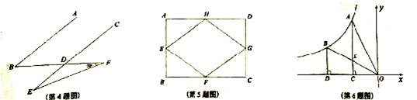
二、选择题（每小题4分，满分32分．在毎小题给出的四个选项中，只有一项是正确的；每小题选出答案后，用2B铅笔将答题卡上对应题目的答案标号的小框涂黑）
7．下面所给几何体的俯视图是
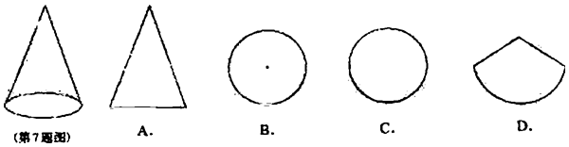
8．某学习小组9名学生参加“数学竞赛”，他们的得分情况如下表：
人数（人） | 1 | 3 | 4 | 1
分数（分） | 80 | 85 | 90 | 95
那么这9名学生所得分数的众数和中位数分別是
A．90，90 B．90，85 C．90，87.5 D．85，85
9．一元二次方程$x^{2}−4x+4=0$的根的情况是
A．有两个不相等的实数根 B．无实数根
C．有两个相等的实数根 D．无法确定
10．不等式组$\begin{aligned}\left\{x−3<1 | \right.\end{aligned}$的解集为
A．$x≤2$ B．$x<4$ C．$2≤x<4$ D．$x≥2$
11．下列运算正确的是
A．$(a−3)^{2}=a^{2}−9$ B．$a^{2}⋅a^{4}=a^{8}$
C．$\sqrt{9}=±3$ D．$\sqrt[3]{−8}=−2$
12．如图，$\text{AB}$为⊙$O$的直径，$\text{AB}=6$，$\text{AB}⊥$弦$\text{CD}$，垂足为G
$\text{EF}$切⊙$O$于点$B$，$∠A=\text{30}°$，连接AD、OC、BC．
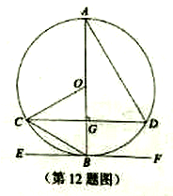
下列结论不正确的是
A．$\text{EF}\text{//}\text{CD}$ B．$Δ\text{COB}$是等边三角形
C．$\text{CG}=\text{DG}$ D． 的长为$\frac{3}{2}π$

[来源:学.科.网Z.X.X.K]

13．八年级学生去距学校10千米的博物馆参观，一部分学生骑自行车先走，过了20分件后，其余学生乘汽车出发，结果他们同时到达．己知汽车的速度是骑自行车学生速度的2倍．
设骑车学生的速度为x千米/小时，则所列方程正确的是
A．$\frac{\text{10}}{x}−\frac{\text{10}}{2x}=\text{20}$ B．$\frac{\text{10}}{2x}−\frac{\text{10}}{x}=\text{20}$
C．$\frac{\text{10}}{x}−\frac{\text{10}}{2x}=\frac{1}{3}$ D．$\frac{\text{10}}{2x}−\frac{\text{10}}{x}=\frac{1}{3}$
14．如图，在正方形袖$\text{ABCD}$中，$\text{AC}$为对相线，$E$为$\text{AB}$上一点，过点$E$作$\text{EF}\text{//}\text{AD}$，与$\text{AC}$、$\text{DC}$分别交于点$G$、F，H为CG的中点，连接DE、EH、DH、FH．
下列结论：
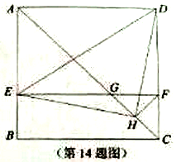
①EG＝DF；②$∠\text{AEH}\text{+∠}\text{ADH}=\text{180}°$；③$Δ\text{EHF}$≌$Δ$DHC；
④若$\frac{\text{AE}}{\text{AB}}=\frac{2}{3}$，则$3S_{Δ\text{EDH}}=\text{13}S_{Δ\text{DHC}}$，其中结论正确的是
A．1个 B．2个
C．3个 D．4个
三、解答题（共9题，满分70分．请考生用黑色碳素笔在答题卡相应的题号后答题区域内作答，必须写出运算步骤、推理过程或文字说明，超出答题区域的作答无效．特别注意：作图时，必须使用黑色碳素笔在答题卡上作图）
15．（本小题5分）计算：${\text{2016}}^{0}−\left|−\sqrt{2}\right|+(\frac{1}{3})^{−1}+2\text{sin}\text{45}°$

16．（本小题6分）如图，点D是$\text{AB}$上一点，DF交AC于E，DE＝FE，FC∥AB．
求证：AE＝CE．
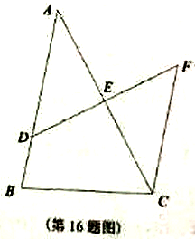[来源:学_科_网]
17．（本小题7分）如图，$Δ$ABC三个顶点的坐标分别为A（1，1），B（4，2），C（3，4）．
（1）请画出将$Δ$ABC向左平移4个单位长度后得到的图形${ΔA}_{1}B_{1}C_{1}$；
（2）请画出$Δ$ABC关于原点O成中心对称的图形${ΔA}_{2}B_{2}C_{2}$；:
（3）在$x$轴上找一点P，使PA＋PB的值最小，请直接写出点P的坐标．
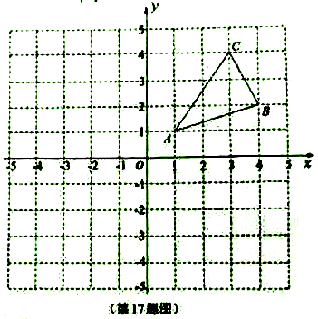

18．（本小题7分）某中学为了了解九年级学生体能状况，从九年级学生中随机抽取部分学生进行休能测试，测试结果分为A，B，C，D四个等级，并依据测试成绩绘制了如下两幅尚不完整的统计图：
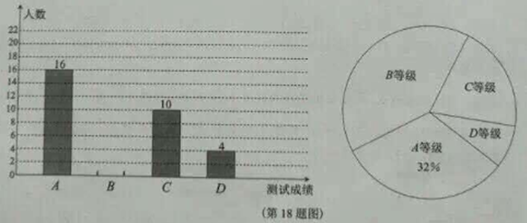

（1）这次抽样调查的样本容量是 ，并补全条形统计图；
（2）D等级学生人数占被调查人数的百分比为 ，在统计图中C等级所对应的圆心角为 ；,
（3）该校九年级学生有1500入，请你估计其中A等级的学生人数．

19．（本小题8分）甲，乙两个不透明的口袋，甲口袋中装有3个分别标有数字I，2，3的小球，乙口袋中装有2个分别标有数字4，5的小球，它们的形状、大小完全相同，现随机从甲口袋中摸出一个小球记下数字，再从乙口袋中摸出一个小球记下数字．
（1）请用列表或树状图的方法(只选其中一种)，表示出两次所得数字可能出现的所有结果；
（2）求出两个教字之和能被3整除的概率．
[来源:Zxxk.Com]

20．（本小题8分）如图，大楼沿右侧有一障碍物，在障碍物的旁边有一幢小楼DE，在小楼的顶端D处测得障碍物边边缘点C的俯角为$\text{30}°$，测得大楼顶端A的仰角为$\text{45}°$（点B，C，E在同—水平直线上．己知AB ＝80m，DE＝10m，求障碍物B、C两点间的距离（结果精确到0.1m）
（参考数据：$\sqrt{2}$≈1.414，$\sqrt{3}$≈1.732）
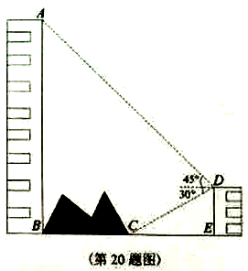
21．（本小题8分）（列方程（组）及不等式解应用题）
春节期间，某商场计划购进甲，乙两种商品，己知购进甲商品2件和乙商品3件共需270元；购进平商品3件和乙商品2件共霈230元．
（1）求甲、乙两种商品每件的进价分别是多少元？
（2）商场决定平商品以毎件40元出售，乙商品以每件90元出售，为满足市场需求，需购进甲、乙两种商品共100件，甲种商品的数董不少于乙种商品数置的4倍，请你求出获利最大的进货方案，并确定最大利润．

22．（本小题9分）如图，AB是⊙〇的直径，$∠\text{BAC}=\text{90}°$，四边形EBOC是平行四边形，EB交⊙〇于点D，连接CD并延长交AB的延长线于点F．
（1）求证：CF是⊙〇的切线；
（2）若$∠F=\text{30}°$，$\text{EB}=4$，求图中阴影部分的面积（结果保留根号和$π$）．
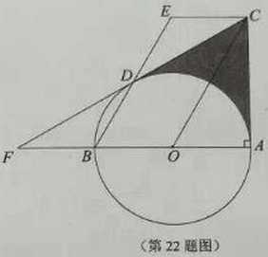
23．（本小题12分）如图，对称轴为直线$x=\frac{1}{2}$的抛物线经过B（2，0）、C（0，4）两点，抛物线与$x$轴的另一交点为A．
（1）求抛物线的解析式；
（2）若点P为第一象限内抛物线上一点，设四边形COBP的面积为S，求S的最大值；
（3）如图①，若M是线段BC上一动点，在$x$轴上是否存在这样有点Q，使$Δ$MQC为等腰三角形且$Δ$MQB为直角三角形？若存在，求出Q点坐标；若不存在，请说明理由．
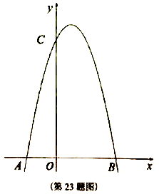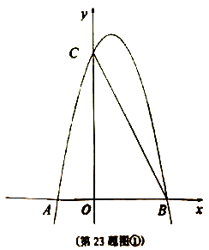

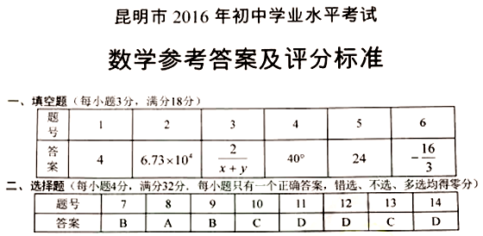
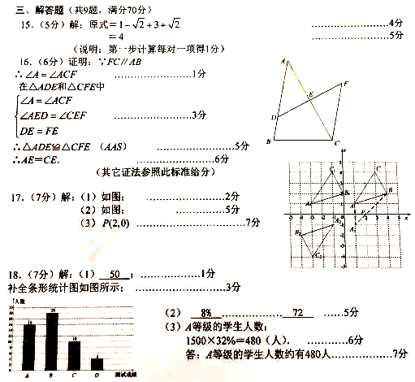
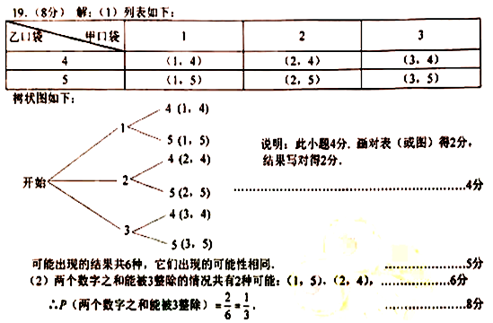

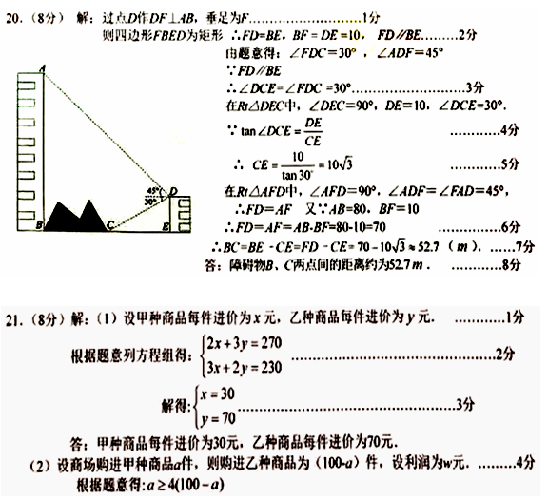
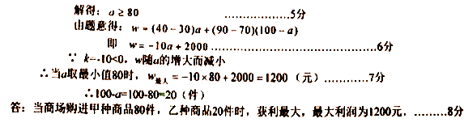

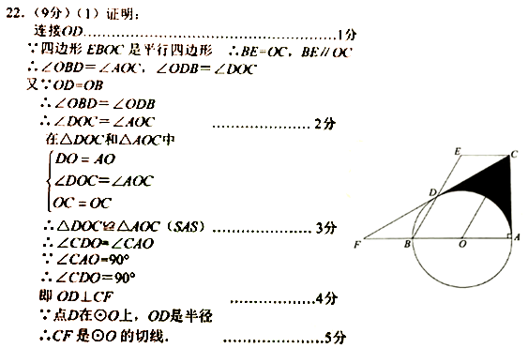
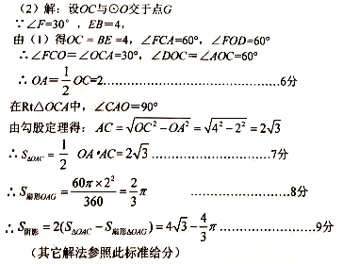
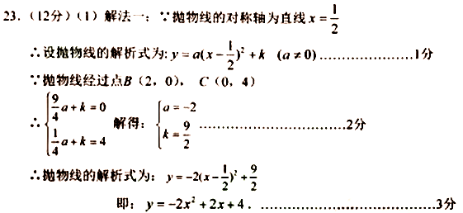
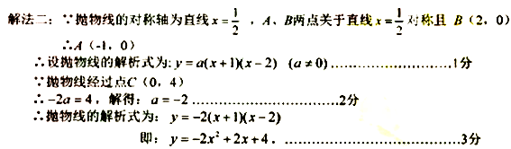
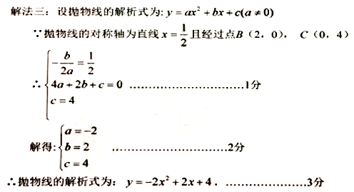
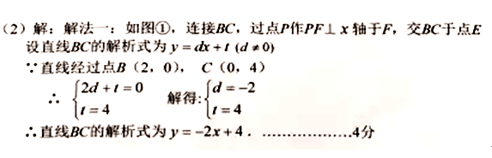
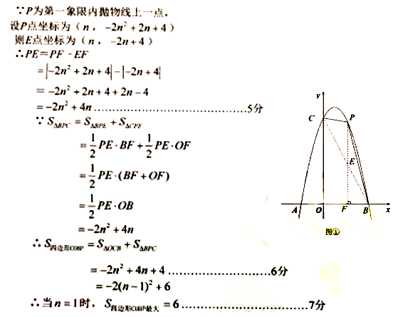
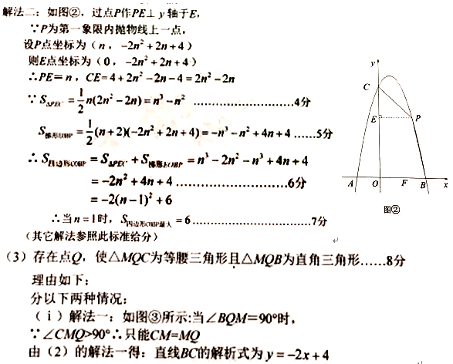

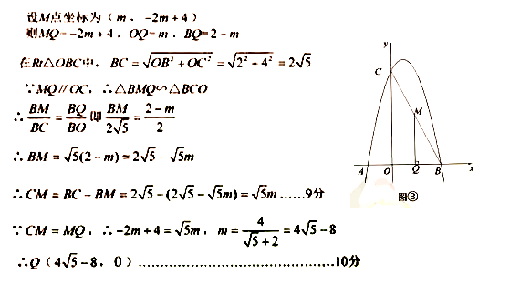
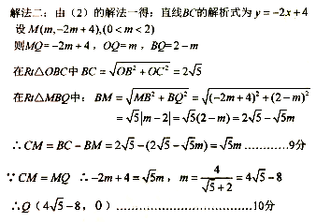
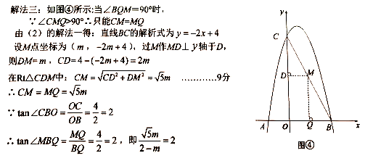
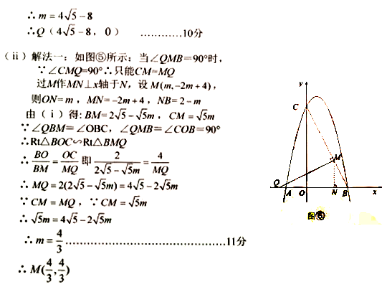
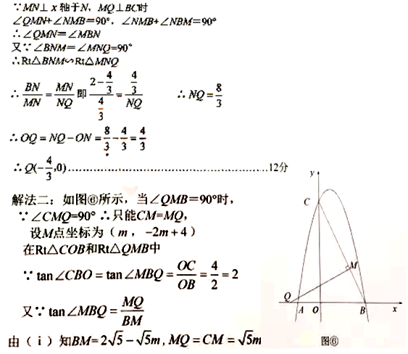
[来源:学|科|网]
